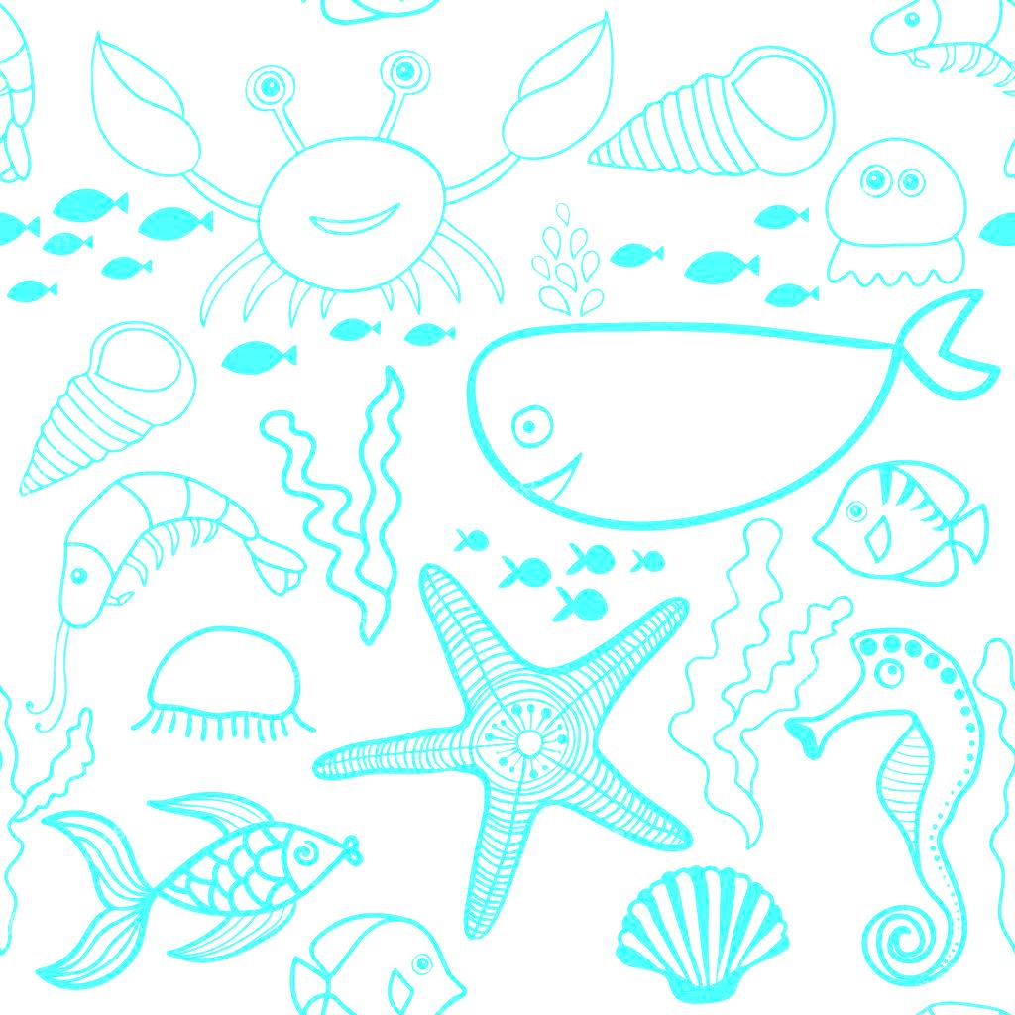

**Любознайка**



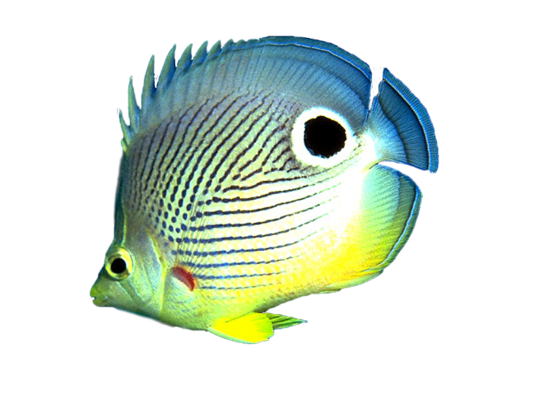

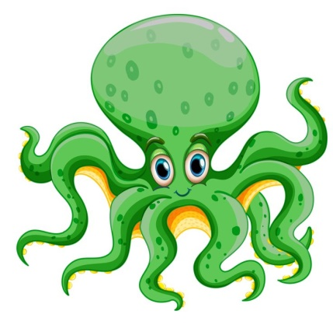

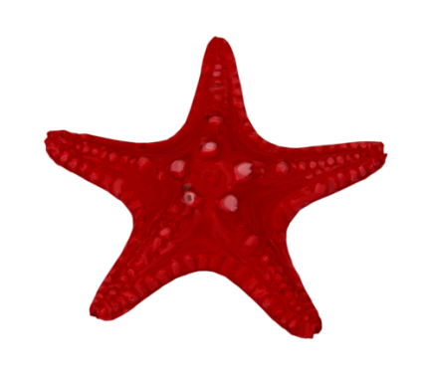

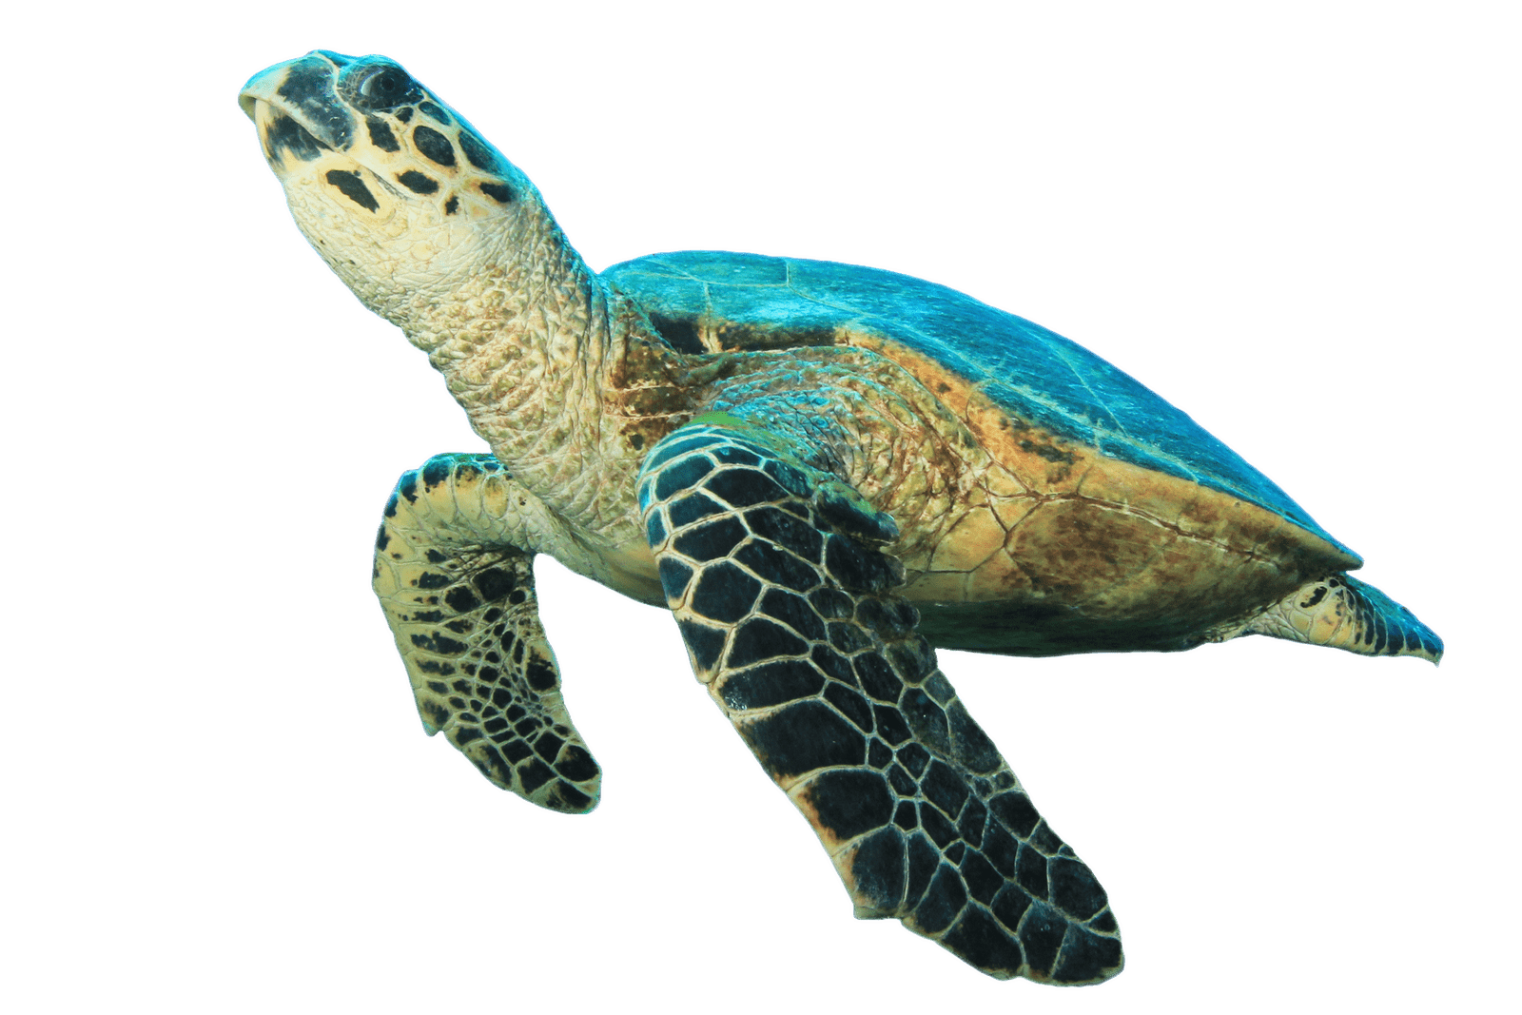

**Тема номера:**

**Морские жители**

**Выпуск №2**

**Ноябрь 2017**

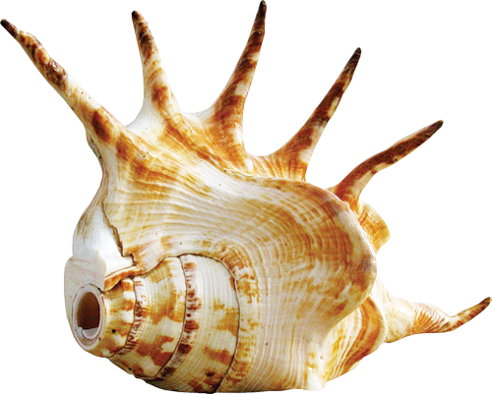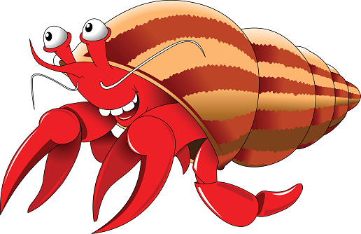

**Подводный мир удивителен и загадочен, говорить о нём можно бесконечно**

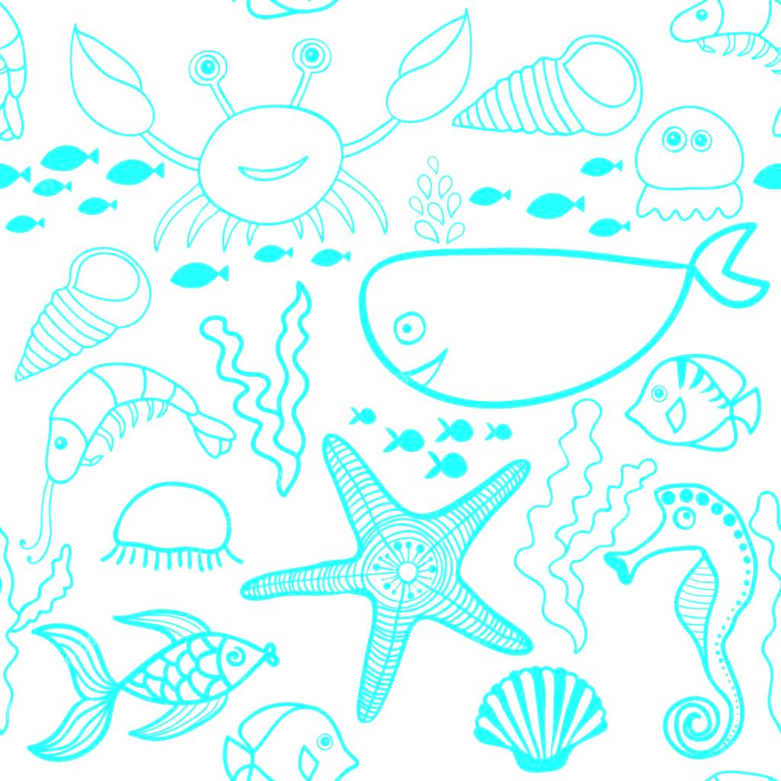

**Более двух третей поверхности земли покрыто морями и океанами. Море кищит жизнью, оно содержит много тайн неведанных человеку.**

**В морских глубинах обитает большое количество различных представителей животного мира. Животные моря очень разнообразны, их численность невозможно назвать, ведь учёные постоянно открывают новые виды, которые до сих пор не были изучены человеком.**



**Акула**

**Акула – это самая огромная рыба. Она очень древнее животное. Акулы жили в те времена, когда землю населяли динозавры. Она имеет много больших и острых зубов. У них очень хороший слух т обоняние, они плавают с помощью плавников с большой скоростью.**



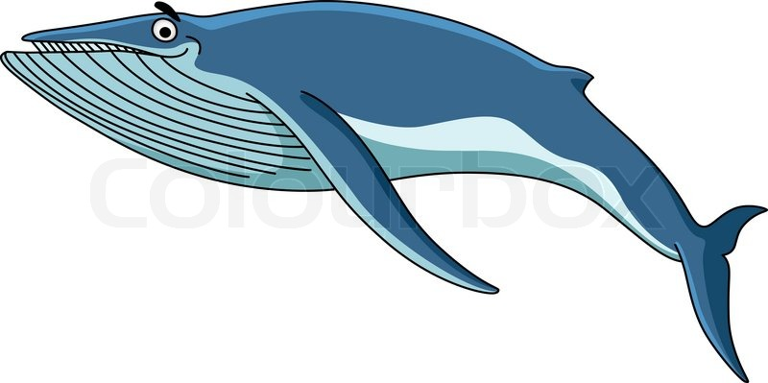

**Синий кит**

**В морях и океанах живёт огромное животное – синий кит. Кит питается планктоном, процеживая воду через специальную решёточку из пластинок во рту – китовый ус. Киты похожи на рыб, но это не рыбы, а животные.**

**На ощупь они тёплые, как мы или другие животные. Сохранять это тепло помогает им толстый слой жира под кожей. Киты дышат воздухом, но для этого им приходится всплывать время от времени на поверхность воды, выдыхать и вдыхать очень много воздуха через специальное отверстие на спине. Когда кит выдыхает горячий воздух, то образуется целый фонтан пара и брызг.**



**Дельфин**

**И дельфин и рыба! Дельфинов иногда называют «людьми моря», поскольку они очень умные. Они так же как и мы, имеют тёплое тело (Мы и они – теплокровные, поскольку у нас тёплая кровь). Дельфины поднимаются на поверхность воды, вдыхают воздух через специальное отверстие на голове и снова ныряют, задерживая дыхание.**





**Осьминог**



**У осьминога восемь щупалец; он живёт на морском дне и может менять окраску, приспосабливаться к среде обитания.**

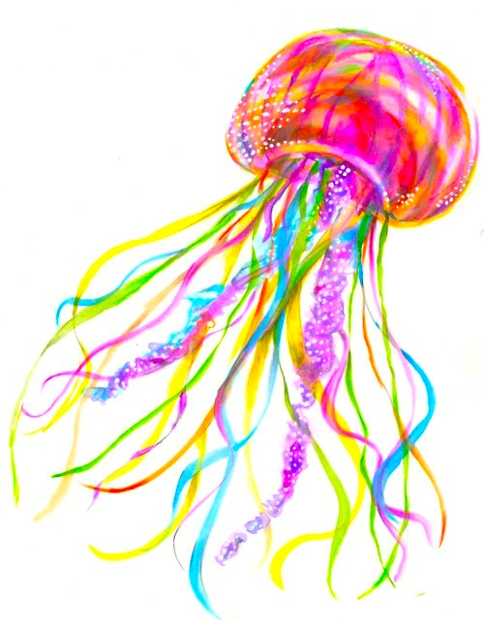

**Медуза**

**Медуза более чем на 90 % состоит из воды. Некоторые медузы могут вызывать болезненный ожог.**

Работу выполнил:

Ученик 2Б класса

Фомин Руслан